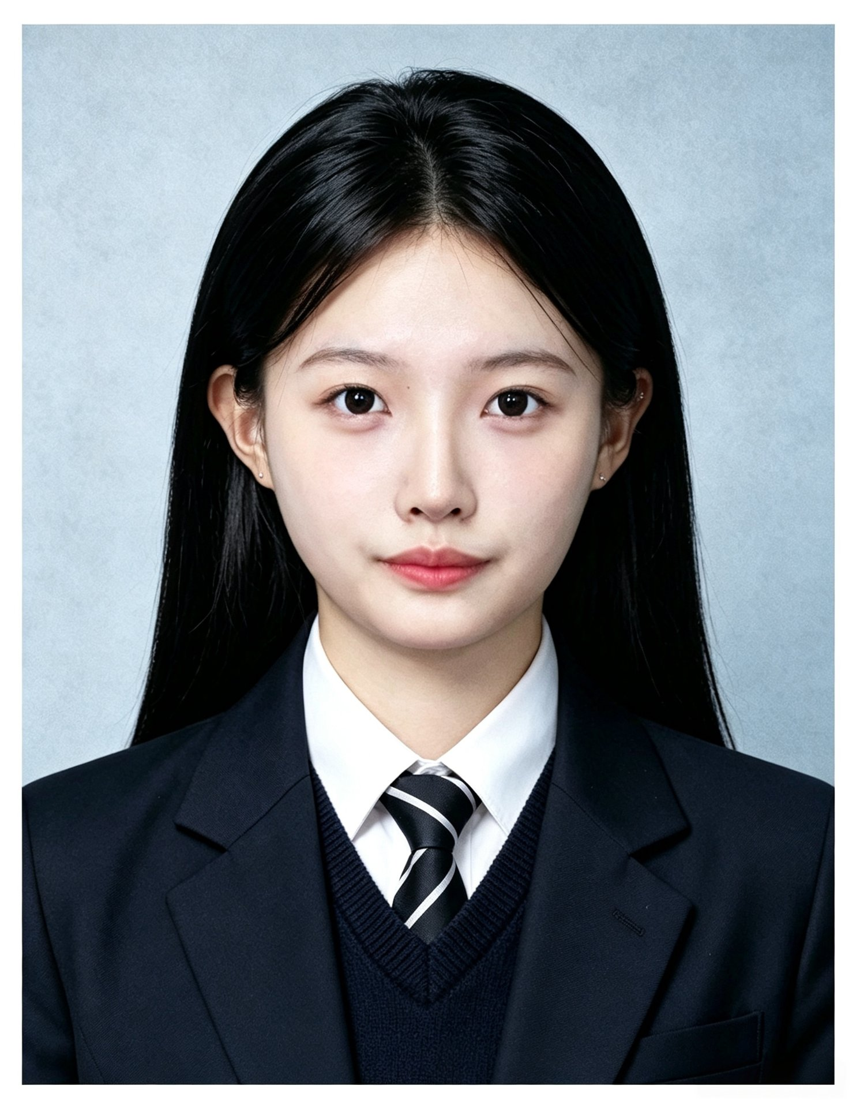
许青瓷
女 · 22岁 · 15355219009 · 1899893330@qq.com · 作品集：在线作品集
杭州 · 2026届 · 随时到岗 · 品类：美妆、女装、运动户外 求职意向：跨境电商运营 / 运营助理 / 买手助理
个人简介
浙江理工大学 ｜ 服装与服饰设计 ｜ 本科 2022.09 – 2026.06
国家一流本科专业建设点 · 国家特色专业 · 软科 2026 中国大学专业排名 A+（与清华大学并列全国第1）
相关课程：淘宝创业实践、消费市场调研与分析、品牌与消费客群、商品构成与设计、服装供应链
服装与服饰设计应届生。具备「视觉 + 供应链 + 跨境落地」复合背景：履约在岗期间独立设计师品牌全部淘宝订单；参与出口德国饰品项目，负责产品设计与供应商对接，跟进 10 款打样；能独立完成产品拍摄与图片美化，直接产出 Listing 图文素材。
核心能力
· 平台与履约：淘宝订单处理、发货与售后全流程；Excel 数据整理与台账维护；熟悉 Listing 图文结构与详情页卖点逻辑
· 选品与调研：市场调研、竞品分析、多种面料选配与实测验证，能判断卖点与成本
· 供应链：9 家供应商筛选、2 家商务谈判、SGS 出口合规文件对接、打样与交期跟进
· 视觉产出：产品拍摄、图片精修、详情页视觉制作（PS / AI / Premiere），可直接产出上架素材
项目经历
第四届冲锋衣新势力集合 & 品牌创新商业大赛 2024
· 5 人团队中负责 2 款设计，参与面辅料采买、纹样设计、版型协同与样衣跟进
· 2 款均产出样衣，其中 1 款被赛事合作方选中；团队获最具原创力奖
「挑战杯」大学生课外学术科技作品竞赛 2025
· 参与哲学社会科学类社会调查报告撰写，负责数据整理与报告视觉呈现；团队获校级一等奖、红色专项赛奖项
毕业设计《Ruinenlust 废墟迷恋》药染服装设计研究 2025 – 2026
工作经历
杭州时抒服装有限公司 ｜ 服装设计师助理 2025.12 – 2026.02
· 订单履约：核对全部淘宝订单，执行发货、售后处理及吊牌洗水唛制作
· 产品开发：参与 2026 春季男装商品企划，依据 CAD 文件完成 CLO 3D 虚拟试衣与白坯修改，输出款式与配色建议
· 选品验证：结合趋势选配几十种面料并完成磨毛测试，所选面料获采用
出口德国 · 穿戴甲饰品项目 ｜ 产品设计与供应链（创始团队） 2026.07 – 至今
· 项目背景：面向德国市场的跨境穿戴甲项目，已与德国渠道方达成合作，获研发启动资金
· 产品开发：负责产品设计技术支持，跟进 10 款样品打样，从设计稿到实物全程落地
· 供应链：完成 9 家供应商筛选、2 家商务谈判，对接工厂推进打样与交期
· 合规准备：对接 SGS 完成海关安全文件，为出口清关做准备
· 调研与视觉：完成德国市场调研与竞品分析；负责产品拍摄与图片美化
专业技能
· 办公与语言：Workbuddy、Codex工作流、Excel（数据整理、透视表）、Word、PowerPoint、WPS；英语 CET-4，可阅读海外品牌网站与英文商业资料
· 设计工具：Photoshop、Illustrator、Premiere Pro、CLO 3D、Style3D、CAD、SAI、Procreate

